2019-2020年度高二上学期期中考试物理试题
（总分：100分 考试时间：90分钟）
命题：蒋国富 审题：高二物理组
第Ⅰ卷（共48分）
一、单选择题（每小题只有一个正确答案，每题4分，共32分）
1．两个放在绝缘架上的相同金属球，相距r，球的半径比r小得多，带电量大小分别为q和3q，相互斥力为3F。现将这两个金属球相接触，然后分开，仍放回原处，则它们之间的相互作用力将变为（ ）
A．F B．4F/3
C．4F D．以上三个答案之外的一个值
2．关于欧姆表及其使用中的问题，下列说法正确的是（ ）
A、接表内电源负极的应是黑表笔
B、换档后，都要重新调零，使指针指到电流的满刻度
C、表盘刻度是均匀的
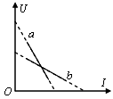
D、表盘刻度最左边表示电阻阻值为0
3．分别测量两个电池的路端电压和电流，得到如图所示 的 a、b两条U-I图线，比较两图线，可得出结论（ ）
A．a电池的电动势较小、内阻较大
B．a电池的电动势较大、内阻较大
C．b电池的电动势较大、内阻较小
D．b电池的电动势较小、内阻较大

4．磁电式电流表（表头）最基本的组成部分是磁铁和放在磁铁两极间的线圈，由于线圈的导线很细，允许通过的电流很弱，所以在使用时还要扩大量程。已知某一表头G，内阻R=30Ω，满偏电流Ig=5mA，要将它改装为量程为0-3A的电流表，所做的操作是（ ）。
A. 串联一个570Ω的电阻
B. 并联一个570Ω的电阻
C. 串联一个约为0.05Ω的电阻
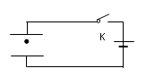
D. 并联一个约为0.05Ω的电阻
5．如图，当K闭合后，一带电微粒（重力不可忽略）在平行板电容器间处于静止状态，下列说法正确的是（ ）
A．打开K后，使两极板靠近，则微粒将向上运动
B．打开K后，使两极板靠近，则微粒将向下运动
C．保持K闭合，使两极板靠近，则微粒将向上运动
D．保持K闭合，使两极板靠近，则微粒将向下移动
L₃
L₂
L₁
6． 如图所示，实线为电场线，虚线表示等势面，
相邻两个等势面之间的电势差相等，有一个运动的
正电荷在等势面L₃上某点的动能为20J，运动至等
势面L₁上的某一点时的动能变为零，若取L₂为零
等势面，则此电荷的电势能为4J时，其动能为（ ）
A. 6J B．10J
C.16J D． 4J
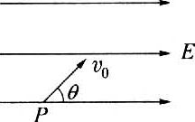
7．如图1－4所示，一个带负电的油滴以初速v₀从P点倾斜向上进入水平方向的匀强电场中若油滴到达最高点C时速度大小仍为v₀，则油滴最高点的位置在 （ ）
图1－4
A．P点的左上方 B．P点的右上方
C．P点的正上方 D．上述情况都可能
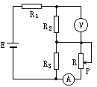
8．如图电路中，当变阻器R的滑片P向下滑动时，
电压表和电流表的示数变化的情况是（ ）
A．V 和A的示数都变大
B．V和A的示数都变小
C．V的示数变大，A的示数变小
D．V的示数变小，A的示数变大
二、多项选题（每小题有两个或两个以上正确答案，每题4分，共16分）
9．用伏安法测未知电阻Rx时，若不知Rx的大约数值，为了选择正确的电流表接法以减小误差，可将仪器如图所示接好，只空出一个电压表的一个接头K，然后将K分别与a，b接触一下，观察电压表和电流表示数变化情况，则（ )
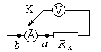
A．若电流表示数有显著变化，K应按a
B．若电流表示数有显著变化，K应按b
C．若电压表示数有显著变化，K应按a
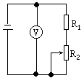
D．若电压表示数有显著变化，K应按b
10．如图电路中，电源电动势为E，内阻为r，固定电阻R₁= r，
可变电阻R₂的最大值也等于r．则当滑片下移时（ ）
A．电源的输出功率增大 B．电压表的示数变大
C．R₁消耗的电功率减小 D．电源的效率增加
11．一个标有“220V 60W”的白炽灯炮，加上的电压U由零逐渐增大到220V，在过程中，电压(U)和电流(I )关系可用图线表示．图中给出的四个图线中，肯定不符合实际的是 （ ）
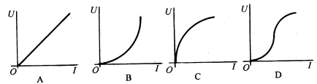
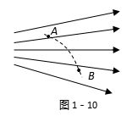
12．一带电粒子从电场中的A点运动到B点，径迹如图
1－10中虚线所示（实线为电场线），不计粒子所受重力，则：（ ）
A．粒子带正电 B．粒子加速度逐渐减小
C．A点的场强小于B点场强 D．粒子的速度不断减小
第II卷（共52分）
三、实验题（共20分）
13．(每空2分)
（1）读出下面游标卡尺的读数 mm。
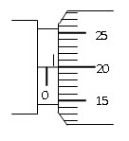
（2）读出下面螺旋测微器的读数 mm。
0
5
10
0
1

14．(每空4分)为了描绘标有“3V，0．4W”的小灯泡的伏安特性曲线，要求电泡压能从零开始变化．所给器材如下：
A．电流表（0~200mA，内阻0．5Ω）
B．电流表（0~0．6A，内阻0．01Ω）
C．电压表（0~3V，内阻5kΩ）
D．电压表（0~15V，内阻50kΩ）
E．滑动变阻器（0~10Ω，0．5A）
F．滑动变阻器（0~1kΩ，0．1A）
G．电源（3V）
H．电键一个，导线若干．
（1）为了完成上述实验，实验中应选择的仪器是 ．
（填写各器材前的序号）
（2）在下面的虚线框中画出完成此实验的原理图：
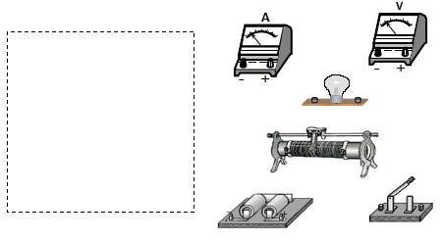
15．(每空4分)调整欧姆零点后，用“×10”挡测量一个电阻的阻值，发现表针偏转角度极小，那么正确的判断和做法是 （ ）
A．这个电阻值很小
B．这个电阻值很大
C．为了把电阻值测得更准确些，应换用“×1”挡，重新调整欧姆零点后测量。
D．为了把电阻值测得更准确些，应换用“×100”挡，重新调整欧姆零点后测量。

四、计算题（本大题包括3小题，共32分．解答应写出必要的文字说明．方程式和重要的演算步骤，只写出最后答案的不能得分，有数值计算的题，答案中必须明确写出数值和单位．）
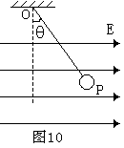
16. (8分)如图，用30cm的细线将质量为4×10⁻⁵kg的带电小球P悬挂在Ｏ点下，当空中有方向为水平向右，大小为 1×10⁴N/C 的匀强电场时，小球偏转37⁰ 后处在静止状态。 ( ， ，g=10m/s² )
（1）求小球的带电量、带电性质；(4分)
（2）求此时细线的拉力的大小。(4分)

17．(12分) 如图所示电路中，电池组的电动势E = 42V，内阻r = 2Ω，定值电阻R = 20Ω，D是电动机，其线圈电阻R₀= 1Ω．电动机正常工作时，理想电压表示数为20V．求：
(1) 通过电动机的电流是多少？
V
D
R
R₀
(2) 电动机消耗的电功率为多少？
(3) 电动机输出的机械功率为多少？

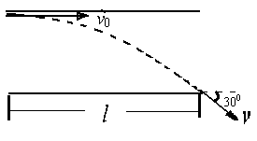
18．(12分)长为l的平行金属板水平放置，两极板带等量的异种电荷，板间形成匀强电场，一个带电荷量为+q ，质量为m 的带电粒子，以初速度v₀ 紧贴上级板垂直于电场线方向进入该电场，刚好从下极板边缘射出，射出时末速度恰好与下极板成30⁰ 角，如图所示，不计粒子重力，求：
⑴粒子末速度的大小；
⑵匀强电场的场强；
⑶两板间的距离。

答 案
一、二选择题答题处:(必须填写，否则不计分)（共48分）
1 | 2 | 3 | 4 | 5 | 6 | 7 | 8 | 9 | 10 | 11 | 12
C | B | B | D | C | A | A | A | B C | BCD | ACD | B D
三、实验题（20分）
13、(1)2.5 (2)0.700
14、(1) ACEGH (2) 如右图
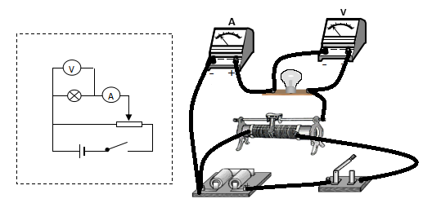
15、B、D
四、计算题（本大题包括3小题，共32分．解答应写出必要的文字说明．方程式和重要的演算步骤，只写出最后答案的不能得分，有数值计算的题，答案中必须明确写出数值和单位．）

16.(8分)
（1）小球带正电 1分
由 $\text{Eq}=\text{mg}\text{tan}{\text{37}}^{0}$， 2分
则 $q=3×{\text{10}}^{−6}C$ 1分
- $T\text{cos}{\text{37}}^{0}=\text{mg}$， 2分
得 $T=5×{\text{10}}^{−2}N$ 2分

17．(12分)
解：(1) $I=\frac{E−U_{0}}{r+R}=1A$ 4分
V
D
R
R₀

(2) $P_{电}=U_{0}I=\text{20}W$ 4分

(3)由 $P_{热}=I^{2}R_{0}=1W$ 2分

则 $P_{机}=P_{电}−P_{热}=\text{19}W$ 2分

18．(12分)
⑴$v=\frac{v_{0}}{\text{cos}{\text{30}}^{0}}=\frac{2\sqrt{3}}{3}v_{0}$ 3分

⑵$t=\frac{L}{v_{0}}$ ，$v_{y}=v_{0}\text{tan}{\text{30}}^{0}$，且$v_{y}=\text{at}=\frac{\text{qE}}{m}t$
所以 $E=\frac{\sqrt{3}{\text{mv}}_{0}^{2}}{3\text{qL}}$ ,方向竖直向下。6分

⑶$d=\frac{1}{2}{\text{at}}^{2}=\frac{1}{2}\frac{\text{qE}}{m}t^{2}$ 代入，得 $d=\frac{\sqrt{3}}{6}L$ 3分

